Mercado de trabalho da Região Metropolitana de Porto Alegre (RMPA): fraco desempenho nos primeiros meses de 2015

André Luiz Leite Chaves | Economista e Pesquisador da FEE

Resumo
O objetivo deste texto é analisar o desempenho do mercado de trabalho da Região Metropolitana de Porto Alegre nos primeiros cinco meses de 2015, tendo por base os dados da Pesquisa de Emprego e Desemprego na Região Metropolitana de Porto Alegre (PED-RMPA). Para tanto, são utilizadas as seguintes variáveis: ocupação, desemprego e rendimentos do trabalho. Com base nas informações citadas, busca-se apreender os movimentos do mercado de trabalho em um contexto de crise do nível de atividade da economia do Rio Grande do Sul e do Brasil.

Palavras-chaves: mercado de trabalho; ocupação; desemprego.

O desempenho do mercado de trabalho da Região Metropolitana de Porto Alegre (RMPA) nos primeiros cinco meses de 2015, que será discutido neste artigo, reflete, em boa medida, o panorama do ambiente macroeconômico que marcou o período. A análise dos indicadores de atividade econômica ao longo do período analisado revela um quadro de contração. Segundo os dados divulgados pelo IBGE, o Produto Interno Bruto (PIB) recuou 0,2% na passagem entre o quarto trimestre de 2014 e o primeiro trimestre de 2015, na série livre de influências sazonais. A variação de -0,2% deveu-se as quedas da indústria (0,3%) e dos serviços (0,7%), que sobrepujaram o crescimento de 4,7% na agropecuária. Na comparação com igual período de 2014, houve contração do PIB de 1,6% no primeiro trimestre do ano. No acumulado dos quatro trimestres terminados no primeiro trimestre de 2015, o PIB registrou queda de 0,9% em relação aos quatro trimestres imediatamente anteriores (IBGE, 2015).
Quanto ao Rio Grande do Sul, no primeiro trimestre de 2015, contra igual trimestre do ano anterior, o PIB apresentou sua quarta queda consecutiva, com uma taxa negativa de 1,3%. Dos grandes setores da economia do Estado, a indústria foi aquele que apresentou o pior desempenho, com queda de 6,9%, o que não foi compensado pelo crescimento de 1,1% da agropecuária e pela variação de 0,5% nos serviços. No acumulado dos últimos 12 meses, o PIB do RS exibiu variação negativa de 1,4%. Os impostos decresceram 2,8%, e o Valor Adicionado Bruto (VAB) total teve queda de 1,2%. O VAB da agropecuária recuou 0,4%, o da indústria teve queda de 5,4%, enquanto o de serviços teve uma variação positiva de 0,2% (FEE, 2015).
Em linha com o fraco desempenho da atividade econômica do país e do estado, o mercado de trabalho, que já vinha dando sinais de perda de dinamismo desde o último trimestre de 2014, intensificou sua trajetória de arrefecimento ao longo dos primeiros meses deste ano. O forte ajuste fiscal em curso, aliado à política monetária restritiva, vem contribuindo tanto para um aumento da taxa de desemprego quanto para uma queda dos rendimentos reais.
Nesse contexto, o objetivo deste artigo é analisar o desempenho do mercado de trabalho da Região Metropolitana de Porto Alegre (RMPA) em 2015, utilizando como principal fonte empírica a Pesquisa de Emprego e Desemprego na RMPA (PED-RMPA). Em relação ao desempenho do mercado de trabalho da RMPA em 2015, verifica-se queda do nível ocupacional repetindo o movimento do mesmo período de 2014. Como nesse período de redução da população ocupada conjuntamente ao aumento da População Economicamente Ativa (PEA) determinou um expressivo aumento da taxa de desemprego.
Além desta introdução, a seção 2 aborda o desempenho do nível ocupacional nos primeiros cinco meses de 2015, incluindo o âmbito setorial, por posição na ocupação e a situação do emprego formal levantado pelo Cadastro Geral de Empregados e Desempregados (Caged); a seção 3 analisa a oferta de trabalho e o desemprego total por características sociodemográficas; a seção 4 considera o comportamento dos rendimentos reais médios e da massa de rendimentos reais. Nas considerações finais, apresentam-se as principais conclusões da análise sobre o comportamento do mercado de trabalho entre janeiro e maio de 2015.

2. Desempenho do nível ocupacional

Em maio de 2015, o nível ocupacional na RMPA apresentou variação negativa de 0,7%. O total de ocupados foi estimado em 1 748 mil indivíduos, 12 mil pessoas a menos do que no mês anterior (REDUÇÃO, 2015). Tomando-se a comparação mensal do nível ocupacional, na RMPA, entre os meses dezembro de 2014 e maio de 2015, depois da estabilidade de janeiro, intercalou variações positivas e negativas nos meses de fevereiro a maio (Gráfico 1). Observou-se, também, que as diferenças entre os meses de 2015 contra os mesmos meses de 2014 foram sempre negativas, com exceção de maio, que ficou com diferença positiva de 18 mil ocupações. A variação acumulada no número de ocupados nos primeiros cinco meses de 2015 (Tabela 1), foi de 0,9%, representando 16 mil indivíduos a mais.

GRÁFICO 1
Número de ocupados na Região Metropolitana de Porto Alegre — dez.-maio 2014-15
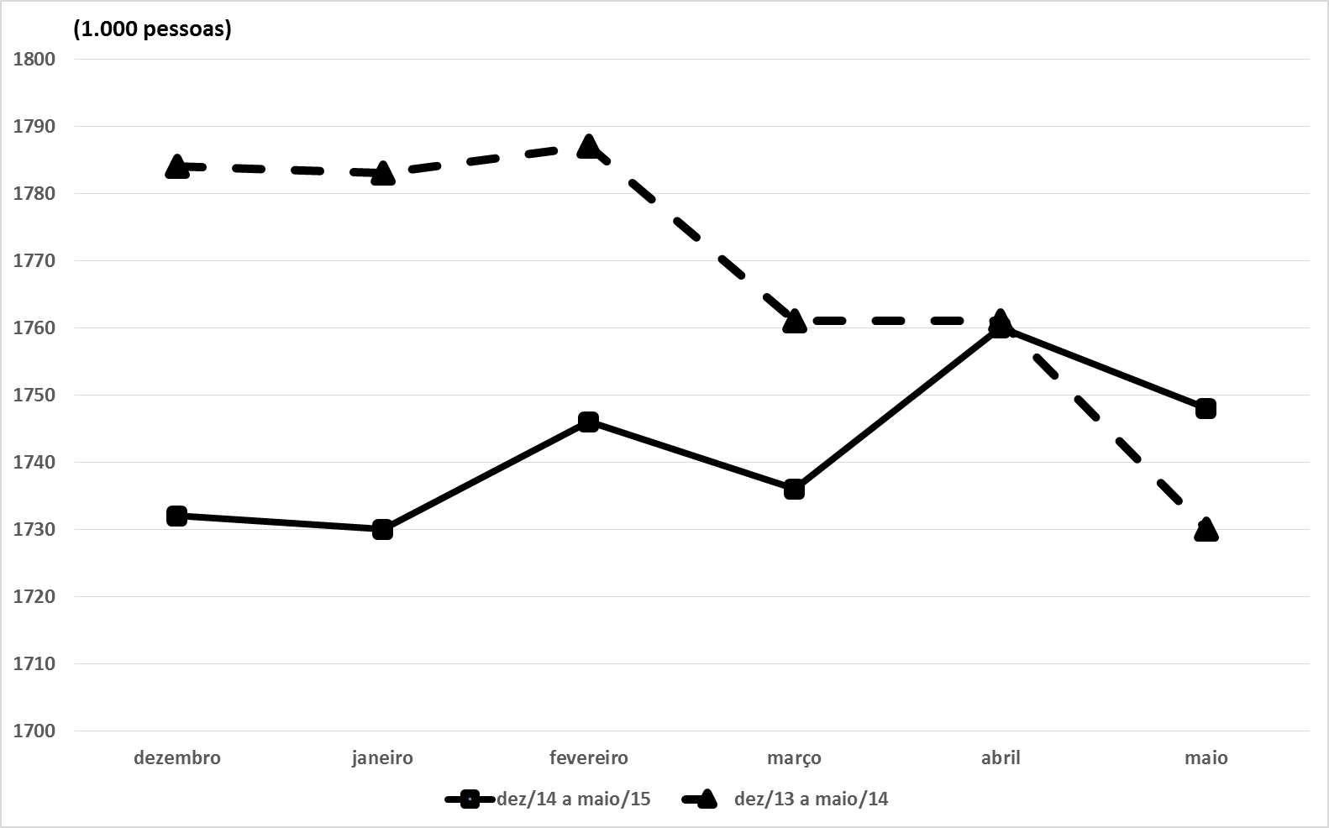
FONTE: PED-RMPA - Convênio FEE, FGTAS, PMPA, SEADE, DIEESE e apoio MTE/FAT.

Na análise da Tabela 2, um aspecto que chama atenção é que, nas comparações anuais, o estoque do número de pessoas ocupadas ficou num patamar inferior ao do ano anterior. A maior diferença ocorreu no mês de janeiro (-3,0%), em comparação com o mesmo mês do ano anterior, representando uma redução no contingente de ocupados de 53 mil pessoas. Nos meses subsequentes, o ritmo de redução do número de pessoas ocupadas foi decrescendo de intensidade, terminando, em maio, com uma diferença positiva de 1,0%, (Tabela 2). Ao se cotejar o período jan.-maio/15 com o equivalente de 2014, verifica-se relativa estabilidade (0,2%) no nível de ocupação.
Examinando-se a evolução do nível ocupacional conforme os principais setores de atividade econômica, constata-se que o único desempenho positivo, no decorrer dos primeiros cinco meses de 2015, ficou com o setor serviços, visto que, na comparação de cada mês com o mesmo período do ano anterior, as variações foram sempre positivas. Em maio, o setor absorvia 2,6% a mais do que no mesmo mês em 2014, representando um acréscimo de 25 mil pessoas ocupadas. Para o período jan.-maio/15, o nível ocupacional do setor serviços situava-se 2,9% acima do existente em idêntico período de 2014 (Tabela 2).
De modo distinto, nos demais setores predominaram variações negativas, entre maio deste ano e dezembro de 2014, sendo a construção o setor com a performance mais desfavorável no que se refere ao nível de ocupação. Na comparação anual, registraram-se quedas durante todo o período e o nível ocupacional do setor, no período jan.-maio/15 foi de 13,6% inferior ao de 2014.
A indústria de transformação, na comparação mensal, apresentou variações positivas em praticamente todos os meses, com exceção do mês de março que reduziu em 4 mil o número de ocupados. Esses movimentos permitiram que no mês de maio o contingente fosse superior em 18 mil na comparação com dezembro de 2014 (Tabela 1). Já na comparação anual o setor apresentou comportamento desfavorável. No cotejo de cada mês do ano corrente com o mesmo mês do ano anterior, constata-se que o nível de ocupação se situou abaixo daquele ocorrido nos meses de janeiro a abril de 2014. Somente em maio desse ano o número de ocupados situou-se 4,2% superior a maio de 2014. No entanto, esse comportamento determinou para o período jan.- maio/15, um nível ocupacional da indústria de transformação 2,8% acima do existente em idêntico período de 2014 (Tabela 2).
Em 2015 o comportamento no setor comércio; reparação de veículos automotores e motocicletas na comparação anual foi negativo. Registraram-se quedas em cada mês de 2015 com o mesmo período do ano anterior, o que provocou para a média do período jan.-maio/15, um nível ocupacional 3,5% abaixo do de 2014. Na comparação mensal, a redução de 34 mil ocupações em janeiro e maio de 2015, foram compensados pelos aumentos verificados nos meses de fevereiro a abril. Deste modo o nível ocupacional em maio de 2015 era o mesmo do de dezembro de 2014 (Tabela 1).
Passando-se a examinar a posição na ocupação, no período entre dezembro de 2014 e maio de 2015, verifica-se que o comportamento do nível ocupacional dos assalariados teve crescimento de 2,3%, o que significa aumento de 28 mil indivíduos em seu contingente. Entre os assalariados do setor privado, o emprego aumentou 2,2% (mais 26 mil pessoas), e os assalariados do setor público tiveram um acréscimo de 3,2% (mais 7 mil pessoas) – Tabela 2. No entanto, ao se comparar o contingente médio de jan.-maio/15 com o do mesmo período do ano anterior, percebe-se variações possitivas para assalariados em geral (0,8%) e para assalariados do setor privado (1,5%) – Tabela 2. Já os assalariados do setor público tiveram uma queda de 2,3%.
No âmbito das demais formas de posição na ocupação, o trabalho autônomo, nos primeiros cinco meses deste ano, registrou-se queda em fevereiro e março e aumento em janeiro, abril e maio, mas que não foi suficiente para compensar as quedas. Assim, o trabalho autônomo terminou o período com 5 mil postos de trabalho a menos do que em dezembro último (Tabela 1). Já as taxas de variação do contingente de autônomos, nas comparações de idênticos meses de 2014 e 2015, foram negativas em janeiro a abril e positiva em maio (Tabela 2). Assim, o decréscimo do estoque médio de trabalhadores autônomos em jan.-maio/15, em relação a jan.-maio/14, foi de 2,5% (Tabela 2).
O pior desempenho ocorreu no contingente de trabalhadores abarcado pelo grupo outros (que reúne empregadores, profissionais universitários autônomos, donos de negócio familiar, etc.) que reduziu em 6,2% (menos 11 mil ocupados) na comparação entre dez./14 e maio/15 (Tabela 1). Já no confronto de cada mês com o respectivo do ano anterior, exposto na Tabela 2, todas as variações foram negativas, o que determinou um decréscimo de 2,5% na média de jan-maio/15 frente a igual período de 2014.
Por último, o emprego doméstico mostrou variações positivas e negativas, no seu contingente, no período considerado, acumulando um ganho de 4,7%, o que significa um aumento de 4 mil pessoas ocupadas, entre dezembro de 2014 e maio de 2015 (Tabela 1). As taxas de variação referentes aos empregados domésticos, nas comparações de idênticos meses de 2014 e 2015, foram sempre negativas, resultando em uma queda do número médio de ocupados em jan.-maio/14, relativamente ao mesmo período de 2015, da ordem de 9,8% (Tabela 2).

Tabela 1
Estimativa do número de ocupados e variações absoluta e relativa, por setor de atividade econômica e posição na ocupação, na Região Metropolitana de Porto Alegre (RMPA) — dez./14-maio/15
(1.000 pessoas)
FONTE: PED-RMPA - Convênio FEE, FGTAS, PMPA, SEADE, DIEESE e apoio MTE/FAT.
(1) Englobam empregadores, profissionais universitários autônomos, donos de negócio familiar, etc.

Tabela 2
Taxa de variação do estoque de ocupados de cada mês e do estoque médio em relação ao mesmo período do ano anterior, por setor de atividade econômica e posição na ocupação, na Região Metropolitana de Porto Alegre (RMPA) — jan.-maio 2014-15
(%)
FONTE DOS DADOS BRUTOS: PED-RMPA - Convênio FEE, FGTAS, PMPA, SEADE, DIEESE e apoio MTE/FAT.
(1) O cálculo das médias jan.-maio/14 e jan.–maio/13 foi elaborado pelo autor com os microdados da Pesquisa de Emprego e Desemprego na Região Metropolitana de Porto Alegre (PED-RMPA). (2) Englobam empregadores, profissionais universitários autônomos, donos de negócio familiar, etc.

Na análise do emprego formal utilizou-se o Cadastro Geral de Empregados e Desempregados (Caged) do Ministério do Trabalho e Emprego (MTE). Os empregos formais celetistas na RMPA, no período jan.-maio/2015, reduziram em 6.713 postos de trabalho, resultado de 265.500 admissões e 272.213 desligamentos. Com essa movimentação, o número de empregos formais celetistas na Região, em maio de 2015, foi de 1.168.718, 0,6% inferior àquele registrado em dezembro de 2014 (Tabela 3).
Segundo setores de atividade econômica, no acumulado para o ano de 2015, os empregos formais decresceram na construção, onde foram eliminados 3.307 postos de trabalho ou -4,6% e no comércio, reparação de veículos automotores, quando foram eliminados 3.231 postos de trabalho (-3,5%). Na indústria de transformação a eliminação foi de apenas 347 postos de trabalho (-0,1%) – com destaque para o resultado negativo da metal-mecânica (-3,1% ou -2.225), que apenas em parte foi compensado pelos aumentos na fabricação de calçados (2,3% ou geração de 1.412 postos de trabalho), fabricação de produtos químicos borracha e material plástico (0,6% ou 169) e produtos alimentícios e bebidas (0,9% ou 186).
No acumulado do ano, houve relativa estabilidade com geração de apenas 247 empregos formais no setor.
Os destaques ficaram por conta da saúde humana e serviços sociais (7,13% ou 1.386 postos de trabalho), educação (4,48% ou 1.925 postos de trabalho) e no transporte, armazenagem e correio (6,92% ou 308). Em contrapartida, as atividades administrativas e serviços complementares tiveram o número de postos de trabalhos reduzidos em 1,17% ou menos 2.437. Os empregos no subsetor alojamento e alimentação tiveram uma queda de 4,44%, que correspondeu a um número de 632 postos.

Tabela 3
Número e variação do emprego formal, segundo setores de atividade econômica na RMPA – jan.-maio 2015
(1.000 pessoas)
Fonte: Ministério do Trabalho e Emprego – MTE. Cadastro Geral de Empregados e Desempregados – Caged

3 Comportamento da oferta de trabalho e do desemprego

Segundo dados da PED-RMPA, no período jan.-maio/15, a População Economicamente Ativa (PEA) apresentou uma tendência de aumento. Na média deste período em comparação com o mesmo de 2014, ocorreu um aumento de 1,6%, equivalente ao crescimento, na oferta de trabalho, de 29 mil indivíduos (Tabela 4). No Gráfico 2 observa-se, que os números da PEA em 2015 situaram-se abaixo dos de 2014 nos meses de janeiro a março. Nos meses de abril e maio, o contingente populacional situou-se acima do de 2014. Nestes primeiros cinco meses de 2015 a PEA teve um crescimento médio de 0,5% ao mês enquanto o crescimento da PIA foi de 0,1%, o que determinou uma pressão da PEA no mercado de trabalho na RMPA.

Tabela 4
Estimativa do número de pessoas da População Economicamente Ativa da Região Metropolitana de Porto Alegre — jan.-maio 2014-15
FONTE DOS DADOS BRUTOS: PED-RMPA - Convênio FEE, FGTAS, PMPA, SEADE, DIEESE e apoio MTE/FAT.
(1) O cálculo das médias de jan.-maio/14 e jan.-maio/15 foi elaborado pelo autor com os microdados da Pesquisa de Emprego e Desemprego na Região Metropolitana de Porto Alegre (PED-RMPA).

Tais resultados estão associados ao desempenho da taxa de participação, que aumentou para todos os grupos, considerando algumas características pessoais (sexo, idade e posição no domicílio). A taxa de participação total passou de 54,2% para 55,3% entre dez./14 e maio/15. Segundo o recorte analítico por atributos pessoais, registram-se os seguintes comportamentos (Tabela 5): a taxa de participação por sexo, do primeiro ao quinto mês de 2015, mostrou aumento tanto para os homens (de 63,1% em dez./14 para 64,3% em maio/15) como para as mulheres (de 46,6% para 47,5% no mesmo período). Considerando-se a posição dos indivíduos no domicílio em que residem, ocorreu aumento da taxa de participação em, praticamente, todos os grupos: para os chefes, de 60,5% para 61,7%; para os cônjuges, de 52,8% para 53,6%; e, para os indivíduos que ocupam posição de demais membros do domicílio, de 41,5% para 47,2%. Para os filhos, a taxa de participação ficou estável (de 48,7% para 48,6%). E por idade, a taxa de participação diminui (de 73,2% para 69,8%) para os jovens entre 18 a 24 anos e aumentou para as demais faixas possíveis de serem analisadas.

Tabela 5
Taxas de participação da População Economicamente Ativa (PEA) no total da População em Idade Ativa (PIA), por sexo, idade e posição no domicílio, na Região Metropolitana de Porto Alegre (RMPA) — dez./13 e maio/14
(%)
FONTE DOS DADOS BRUTOS: PED-RMPA - Convênio FEE, FGTAS, PMPA, SEADE, DIEESE e apoio MTE/FAT.

Gráfico 2
Estimativa do número de pessoas da População Economicamente Ativa da Região Metropolitana de Porto Alegre — dez./13-maio/14 e dez./14-maio/15
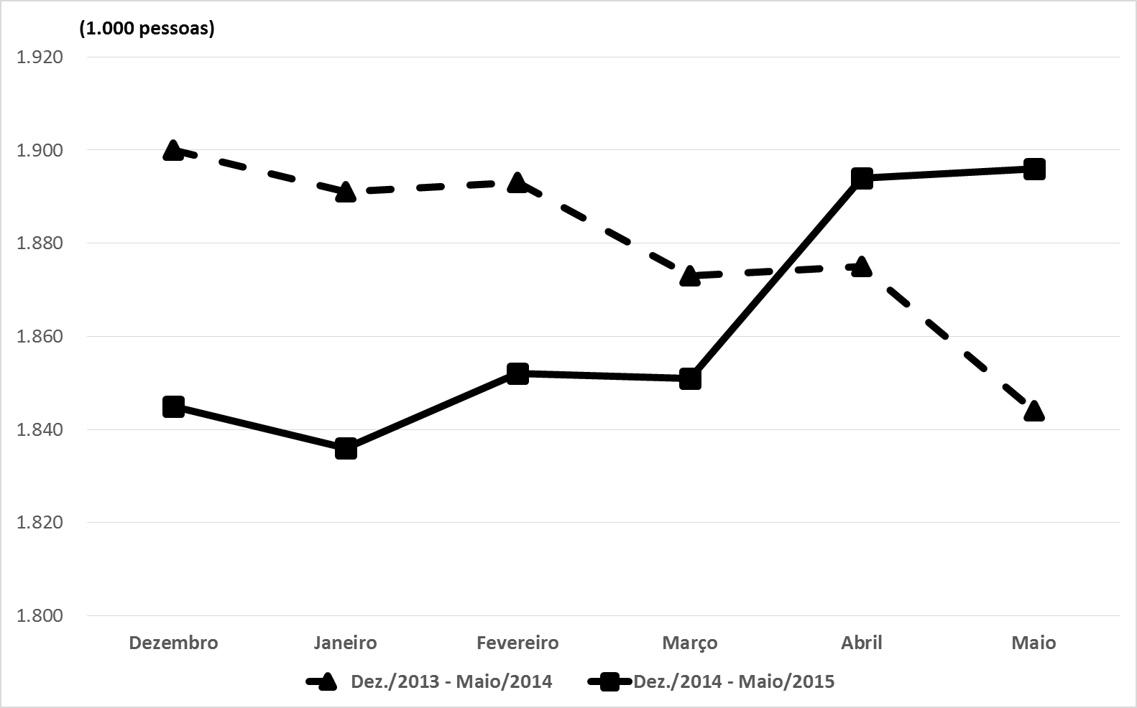
FONTE DOS DADOS BRUTOS: PED-RMPA - Convênio FEE, FGTAS, PMPA, SEADE, DIEESE e apoio MTE/FAT.

Gráfico 3
Taxas de desemprego total na Região Metropolitana de Porto Alegre (RMPA) — dez./13-maio/14 e dez./14-maio/15
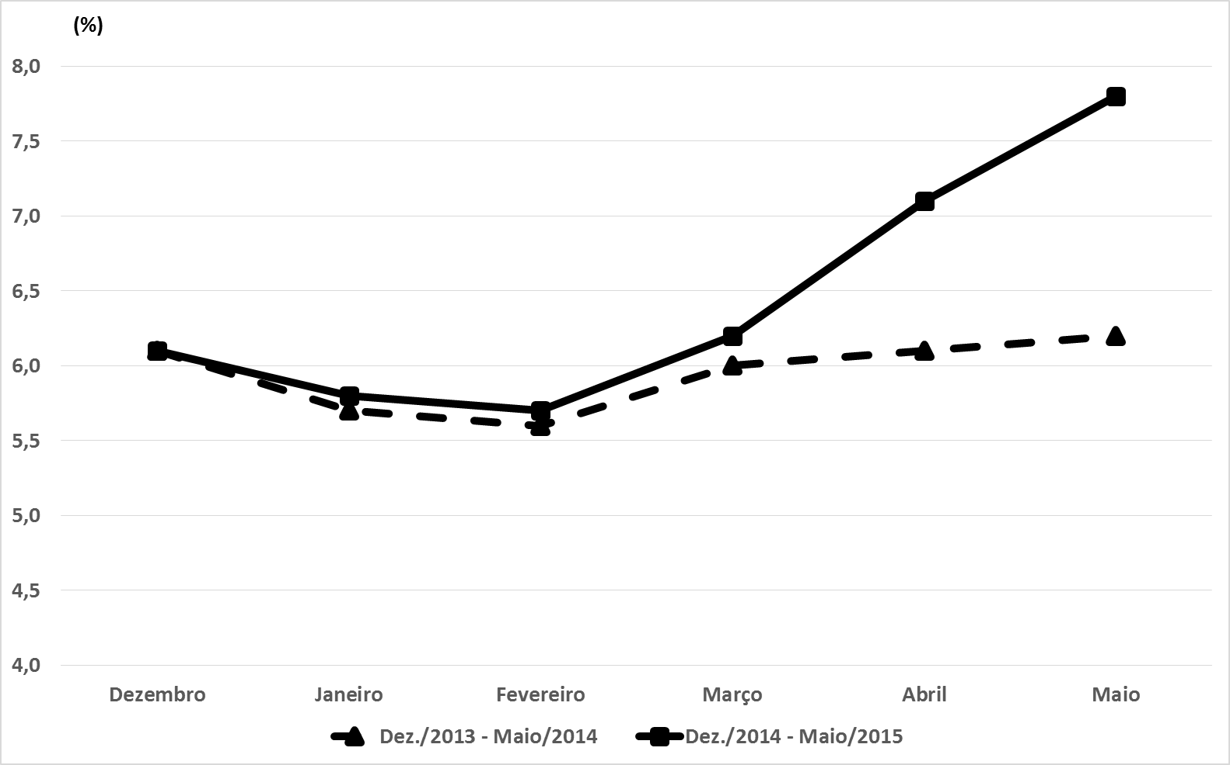
FONTE DOS DADOS BRUTOS: PED-RMPA - Convênio FEE, FGTAS, PMPA, SEADE, DIEESE e apoio MTE/FAT.

Observando-se a taxa de desemprego total na RMPA, nos primeiros meses de 2015, constata-se que essa iniciou o ano com quedas em janeiro e fevereiro e elevações acentuadas nos meses subsequentes, terminando o período com taxa superior (7,8%) à de dezembro de 2013 (6,1%) – Gráfico 3. O contingente de desempregados teve um aumento, passando de 113 mil em dezembro de 2014 para 148 mil em maio de 2015. Esse resultado (mais 35 mil desempregados) ocorreu pelo crescimento de 16 mil pessoas na condição de ocupadas, inferior à entrada de 51 mil indivíduos da força de trabalho.
Analisando-se as médias de jan.-maio/2015, comparativamente ao mesmo período do ano anterior, observa-se um aumento da taxa média de desemprego total (de 5,9% para 7,2%), como também da taxa de participação (de 54,7% para 55,0%). O crescimento do número médio de desempregados, em 28 mil indivíduos, deveu-se ao ingresso de 29 mil pessoas no mercado de trabalho, concomitante à relativa estabilidade no nível ocupacional (mais 1 mil pessoas).
Desagregando-se a taxa de desemprego total por atributos pessoais, pode-se constatar que a taxa de desemprego dos homens diminuiu, em janeiro (5,5%) e fevereiro (5,3%). Em março, essa taxa situou-se em 5,4% e passou a subir, terminando o período em 7,2%, superando os 5,8% observados em dezembro de 2015 (Tabela 6). Quanto à taxa de desemprego das mulheres, esse indicador ficou relativamente estável na comparação de dezembro de 2014 (6,7%) com maio de 2015 (6,8%). A taxa de desemprego total das mulheres iniciou o período com uma queda, aumentando nos quatro meses seguintes (Tabela 6). Considerando a média das taxas de desemprego total das mulheres em relação à dos homens, nos períodos jan. - maio/14 e jan. - maio/15, observa-se que a diferença determinada pela taxa de desemprego entre os gêneros ficou estável, visto que a taxa média das mulheres era de 1,2 vez maior que a dos homens em 2015, a mesma proporção verificada em 2014.
Quanto ao recorte por posição no domicílio, a taxa de desemprego dos chefes iniciou o ano com aumento e queda em fevereiro e crescendo nos meses subsequentes, atingindo 5,2% em maio de 2015, contra 3,3% em dezembro de 2014. No que diz respeito aos demais membros, a incidência do desemprego caiu apenas em janeiro de 2015 e, depois, elevou-se até maio, quando alcançou 10,2%, patamar superior ao de dezembro de 2014 (8,6%) – Tabela 6.
Segundo as faixas etárias possíveis de serem analisadas, constatou-se comportamento semelhante nas taxas de desemprego entre os jovens de 18 a 24 anos e entre os indivíduos de 25 a 39 anos. Ambas iniciaram o ano com queda, estabilidade em fevereiro e aumentos nos meses subsequentes. A taxa de desemprego dos dois segmentos em maio deste ano foi superior às de dezembro de 2014 (Tabela 6).
Comparando-se as taxas médias de desemprego total de jan.-maio/15 com as do mesmo período de 2014, constata-se que, para os diferentes grupos populacionais, as mesmas sempre ficaram acima das registradas em 2014.

Tabela 6
Taxa de desemprego total, por sexo, por faixas etárias e por posição no domicílio e as taxas médias, na RMPA — jan.-maio/15 e jan.-maio 2014-15
(%)
FONTE DOS DADOS BRUTOS: PED-RMPA - Convênio FEE, FGTAS, PMPA, SEADE, DIEESE e apoio MTE/FAT.
(1) O cálculo das médias de jan.-maio/14 e jan.-maio/15 foi elaborado pelo autor com os microdados da Pesquisa de Emprego e Desemprego na Região Metropolitana de Porto Alegre (PED-RMPA). (2) A amostra não comporta desagregação para essa categoria.

4 Evolução dos rendimentos da população ocupada

O rendimento médio real dos ocupados na RMPA mostrou desempenho desfavorável no período de janeiro a abril de 2015, registrando quedas. Essa tendência vem sendo verificada desde março de 2014. Registraram-se variações negativas em todos os meses do período analisado, tendo o rendimento atingido um valor 2,8% inferior ao de dezembro de 2014 (Gráfico 4).

Gráfico 4
Rendimento médio real dos ocupados na Região Metropolitana de Porto Alegre — dez./13-abr./14 e dez./14-abr./15
(R$)
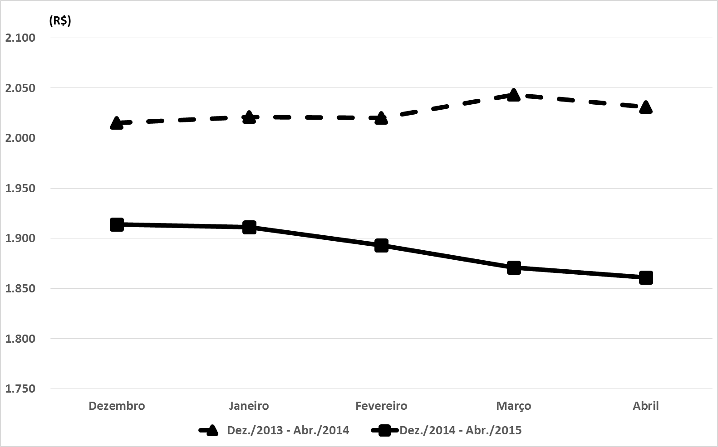
FONTE: PED-RMPA - Convênio FEE, FGTAS, PMPA, SEADE, DIEESE e apoio MTE/FAT.
NOTA: O inflator utilizado foi o IPC-IEPE; valores em reais de abr./15.

Ao comparar-se o rendimento médio real de cada mês de 2015 com o do mesmo mês do ano anterior, constata-se que, nesse ano, o rendimento médio real sempre foi inferior ao do período passado, sendo a diferença máxima registrada em março e abril (-8,5% para ambos os meses) – Gráfico 4.
Este comportamento acontece nos principais setores de atividade econômica, conforme demonstra a Tabela 7. O salário médio real na indústria de transformação apresentou variações negativas nas comparações mensais, encontrando-se, em abril de 2015, 5,0% abaixo do de dezembro de 2014. Na comparação de cada mês do ano corrente com o mesmo mês do ano anterior, o salário da indústria de transformação registrou diferenças inferiores à do rendimento médio de janeiro a abril (Tabela 8).
O comércio e reparação de veículos automotores e motocicletas acompanhou o comportamento da indústria, apresentando variações negativas mensais de janeiro a abril. O rendimento médio real desse setor encontrava-se, em abril último, 7,4% abaixo do de dezembro de 2014. Ao cotejar-se cada mês do período do ano corrente com o mesmo mês do período do ano anterior, o setor também mostrou variações negativas do rendimento médio real.
No que se refere aos serviços, o rendimento médio real variou positivamente em janeiro e nos meses seguintes passou por um processo de redução, situando-se, porém, no mês de abril em um patamar 3,6% inferior ao do mês de dezembro de 2014. As variações do rendimento médio real no setor, na comparação de cada mês do ano corrente com o mesmo mês do ano anterior, mostram um comportamento negativo em todos os meses de 2015.
Quando se analisa o rendimento médio real de acordo com a posição na ocupação, predominam perdas para os grupos de trabalhadores no cotejo de abril de 2015 com dezembro de 2014, com exceção dos assalariados do setor público, que tiveram aumento no rendimento médio de 10,4%. No entanto, na comparação anual, todos os meses de 2015 apresentaram salários menores que os mesmos meses de 2014 (Tabela 8).
Já os assalariados do setor privado, o comportamento do salário médio teve variação positiva em janeiro e negativa nos demais meses resultando uma queda de 3,6% no ano. Na comparação de cada mês de 2015 com o mesmo mês do ano anterior, as variações do rendimento médio real para os assalariados do setor privado foram todas negativas.
O rendimento médio real dos autônomos teve queda nos meses de janeiro e fevereiro e estabilidade em março e abril (Tabela 6). Resultado deste comportamento no ano, o rendimento apresentou uma queda de 7,4% entre dezembro de 2014 e abril de 2015. Na comparação anual, todos os meses de 2015 apresentaram salários menores (Tabela 8).
Quanto à massa de rendimentos reais dos ocupados, comparando-se dez./2014 e abr./2015, a mesma registrou queda de -1,1% para os ocupados e aumento de 1,4% para os assalariados. Para os ocupados, o comportamento da massa de rendimentos deveu-se à redução do rendimento médio real (-2,7%), uma vez que o nível ocupacional apresentou crescimento de 1,6%. Já o aumento da massa salarial foi decorrente do crescimento do nível do emprego (3,6%) que superou a redução do salário médio real (-2,27%). Na comparação anual a massa de rendimentos reais dos ocupados e dos assalariados, em abril, apresentaram quedas de 8,3% e 7,0% respectivamente. Em ambas, a redução deveu-se a queda dos rendimentos.

Tabela 7
Rendimento e salário médio real e taxa de variação, segundo o setor de atividade econômica, na RMPA — dez./2014 – abr./2015.
(R$)
FONTE: PED-RMPA - Convênio FEE, FGTAS, PMPA, SEADE, DIEESE e apoio MTE/FAT.
NOTA: O inflator utilizado foi o IPC-IEPE; valores em reais de abr./15.

Tabela 8
Taxa de variação do rendimento e salário médio real, de cada mês ao mesmo mês do ano anterior, por setor de atividade econômica, na RMPA — jan.-abr. 2014-15
(%)
FONTE: PED-RMPA - Convênio FEE, FGTAS, PMPA, SEADE, DIEESE e apoio MTE/FAT.
NOTA: O inflator utilizado foi o IPC-IEPE; valores em reais de abr./15.

5. Considerações finais

De acordo com o que foi analisado neste texto, o mercado de trabalho na RMPA, no período de dezembro de 2014 a maio de 2015, apresentou fraco desempenho no que se refere a ocupação, que foi incapaz de absorver todo o contingente que entrou no mercado de trabalho, principalmente nos meses de fevereiro e abril. Este comportamento da ocupação e da oferta de trabalho determinou um crescimento do contingente de desempregados que só não foi maior ao verificado no mesmo período em 2009.
Na comparação interanual o desempenho mostrou-se mais desfavorável, pois ficou demonstrado que as taxas de desemprego, no corrente ano, sempre se encontraram em níveis superiores às do ano passado, e as diferenças foram crescentes até chegar em maio com uma diferença de 1,7 p.p. Quanto ao nível de ocupação, em termos setoriais e considerando as médias nos dois períodos, verificaram-se variações positivas na indústria e nos serviços que compensaram as quedas verificadas na construção e no comércio; reparação de veículos automotores e motocicletas. Estes últimos setores, ao cotejar-se cada mês do ano corrente com o mesmo mês do período do ano anterior situou-se sempre abaixo. Na ótica da posição na ocupação, na comparação do número médio de ocupados nos cinco primeiros meses de 2015 com o mesmo período de 2014, sobressai, em termos positivos, o aumento do emprego assalariado do setor privado e o emprego doméstico. Os segmentos que tiveram variações negativas foram os empregados do setor público, os autônomos e o segmento outros.
Quanto aos empregos formais celetistas na RMPA, o Cadastro Geral de Empregados e Desempregados mostrou que, no acumulado do período analisado, tiveram um saldo negativo, determinado principalmente pela redução do emprego verificado nos meses de abril e maio.
Por último, o desempenho dos rendimentos teve um comportamento negativo na RMPA, na comparação anual, pois o rendimento médio real dos ocupados e dos assalariados sempre se manteve em patamar inferior ao dos mesmos meses do ano anterior. Quanto à massa de rendimentos reais, no cotejo de abr./15 com dez./14, registraram-se variação negativa para os ocupados e aumento para os assalariados. Para os ocupados a variação negativa foi de vida à queda do rendimento médio real, e o aumento da massa dos assalariados foi devido ao aumento do emprego que superou a queda dos salários.
Uma perspectiva otimista para o segundo semestre de 2015, passa necessariamente, pela reversão do desempenho de desaceleração das economias brasileira e gaúcha. Contudo, como a atividade econômica mostrou-se estagnada, com inflação e desemprego elevados, a articulação entre a política monetária e a fiscal, visando combater a inflação, trouxe medidas recessivas. A contenção de gastos públicos, aumentos de impostos, aumento dos juros, restrições ao crédito e reajuste de preços administrados ao lado da desvalorização da taxa de câmbio são medidas no sentido de efetuar os ajustes requeridos para reequilibrar a economia. Enquanto o país estiver atravessando o processo de ajuste, as medidas corretivas irão influenciar negativamente o mercado de trabalho na RMPA. Portanto espera-se para o segundo semestre de 2015, um fraco desempenho da ocupação, aumento do desemprego e perda reais dos rendimentos.

Referências

FUNDAÇÃO DE ECONOMIA E ESTATÍSTICA SIEGFRIED EMANUEL HEUSER (FEE). Queda da indústria provoca recuo de 1,3% na taxa trimestral do PIB do RS. 2015. Disponível em: <http://www.fee.rs.gov.br/indicadores/pib-rs/pib-trimestral/destaques/>. Acesso em: 15 jun. 2015.

REDUÇÃO do nível ocupacional e aumento do desemprego. Informe PED-RMPA. Porto Alegre: FEE, v. 24, n. 5, maio 2015.

INSTITUTO BRASILEIRO DE ECONOMIA E ESTATÍSTICA (IBGE). A Economia Brasileira no 1º Trimestre de 2015: Visão Geral. 2015. Disponível em: <http://www.ibge.gov.br/home/estatistica/indicadores/pib/defaultcnt.shtm>. Acesso em: 15 jun. 2015.

Utilizou-se a série ajustada, que incorpora as informações declaradas fora do prazo.
Os dados desta seção estendem-se somente até abril, pois, de acordo com a metodologia da PED, as perguntas sobre rendimentos têm como referência o mês anterior ao que a Pesquisa é realizada. Portanto, na Pesquisa de maio de 2015 foram coletadas informações sobre rendimentos relativas a abril desse ano.
A inflação medida pelo IPC do IEP foi de 10% no acumulado do ano.

